策划

百人牛牛

目录

一 设计说明 3

二 UI说明 3

2.1 UI界面 3

2.2 聊天 4

2.3 走势 4

三 相关规则 5

3.1 游戏规则 5

3.2 坐庄规则 6

3.3 牌型比较 6

3.4 同牌型间的比较 6

3.5 赔率 6

3.6 逃跑，强退，掉线处理 6

# 设计说明

* 当前文档主要讲述，如下：
  + UI界面
  + 游戏相关设定
  + 规则说明

# UI说明

## UI界面

* 当玩家点击游戏进入后显示如图：

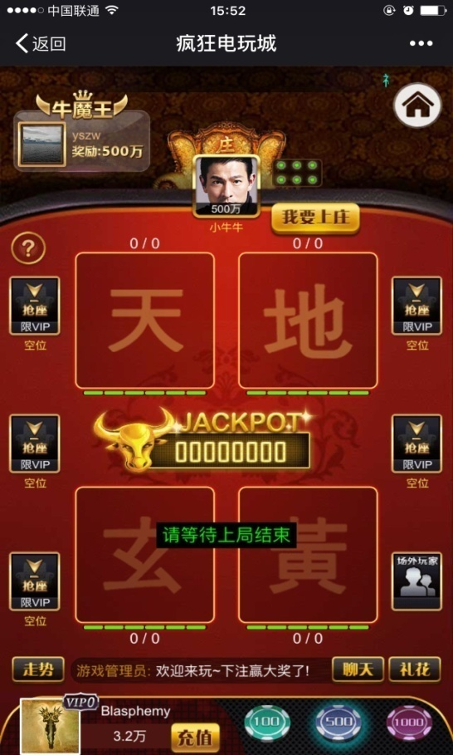

* 当前界面显示当前上庄玩家头像以及玩家金币数
* 当前界面内，下注区分天、地、玄、黄，每个区域内设有最高下注额度
* 如当前下注额度达到上限或下注时间，玩家将无法下注
* 当前每个下注时间为10秒（暂定）
* 如当前玩家在下注额度达到上限后，玩家而然持续下注则弹出提示：
  + 当前区域以达到上限
* 当前游戏内座位分为2种： 5个VIP 专属座位，1个其他玩家座位
* 当VIP玩家进入房间后，将自动分配至VIP专属座位
* 如非VIP玩家点击VIP座位的弹出提示：当前座位最少需VIP1玩家入座
* 当前玩家，每局间隔时间为3秒
* 当玩家点击[我要上庄]后弹出提示：金币少于庄家，至少带入100W金币，无法上庄
* 当前上庄玩家最多可上庄6回合
* 如当前无人坐庄时，由系统坐庄
* 当前玩家下注金额，根据玩家当期携带金额，显示玩家可下注金额
* 如当前玩家身上金币无法下注时，则弹出提示：
  + 您当前金币无法下注，请前往充值或前往低倍场进行游戏 [确定]
  + 当玩家点击确定按钮后返回当前界面
* 当前玩家点击充值按钮后界面将跳转到充值界面

## 聊天

当前玩家点击聊天按钮后显示界面如下：



* 当前界面内显示，当前玩家历史聊天记录
* 当前玩家点击任意位置后，关闭当前界面

## 走势

* 当前玩家点击走势按钮后显示界面如下：



* 当前界面内，显示当前牌局，之前押注区的胜负情况
  + 胜
  + 负
* 当前玩家点击任意位置关闭当前界面

## 说明

* 当前玩家点击[？]说明按钮显示界面如下图：



* 当前界面内显示当前游戏相关规则
* 玩家点击任意位置，关闭当前界面

## 押注区

* 当前押注区内将显示当前下注总金额以及玩家下注金额，显示如下图：

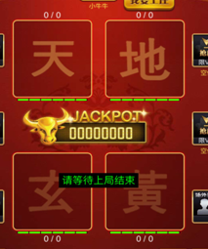

* + 如当期玩家尚未押注，显示为0

# 相关规则

## **游戏规则**

* 玩家必须将发到手中的5张牌分成两组，进行大小比较。第一组牌为3张，第二组牌为2张。 玩家把5张牌分为两组后，需要各自和庄家进行大小比较。
* 第一组牌3张，如果相加不能组成10，20，30的搭子时，为无牛。
* 第一组牌3张，相加为10的倍数，第二组牌2张，相加为几，选择个位数，即为牛几;个位数为0时，为牛牛。
* 当前每次牌局结束后，将抽取每位获胜玩家10%的服务费
* 如当前玩家在牌局中失败则只收取获胜玩家的服务费

## 牌型比较

* 牌型:金牛 > 牛牛 > 有牛 > 无牛。
* 花色: 黑桃 > 红桃 > 梅花> 方块。
* 单张:K > Q > J > 10 > 9 > 8 > 7 > 6 > 5 > 4 > 3 > 2 > A。

## 同牌型间的比较

* 最大单张牌型越大，牛型越大;
* 如当前同牌型时，庄家吃闲家

## 赔率

* 牛1~牛6 : 1倍
* 牛7~牛9 : 2倍
* 牛 牛 : 3倍
* 金 牛 : 4倍

## 逃跑，强退，掉线处理

* 未下注离开，[系统](http://baike.so.com/doc/5402991-5640678.html)帮助玩家下最小注，进行比牌，计算盈亏。
* 已下注离开，系统帮助玩家自动排牛，进行比牌，计算盈亏。
* 在当桌游戏结束之前，离开玩家不能进入其他桌进行游戏。

## 逻辑流程图

